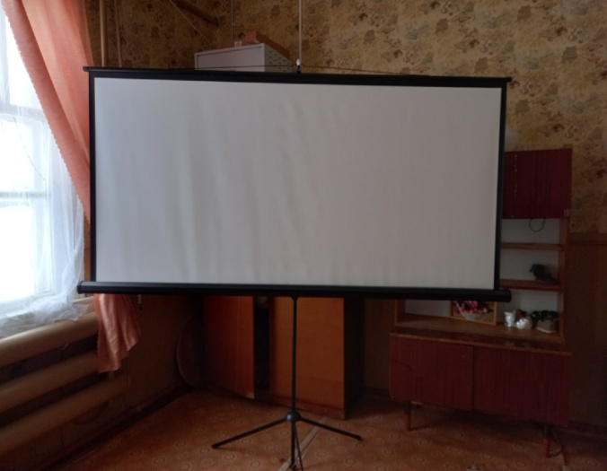

**Приобретение мультимедийного оборудования для Соболевского сельского Дома культуры**

***(сельское поселение Желябовское)***

